INTERFERENSI CAHAYA

- TUJUAN :
- Mengamati pola interferensi dari celah tunggal
- Mengamati pola interferensi dari celah ganda
- Menentukan panjang gelombang cahaya tertentu

- ALAT DAN BAHAN
- Sofware Simulasi PHET
- Komputer dengan Sistem Operasi Windows

- TEORI
Gelombang adalah usikan atau gangguan yang merambat. Berdasarkan medium perambatannya gelombang dikelompokkan menjadi dua yaitu gelombang mekanik dan gelombang elektromagnetik.
Sifat-sifat gelombang :
- Mengalami refleksi (pemantulan)
- Mengalami refraksi (pembiasan)
- Mengalami interferensi (dapat dipadukan)

- Mengalami difraksi (pelenturan)
- Mengalami polarisasi (penyerapan salah satu arah getarannya
Berdasarkan arah perambatannya gelombang dibagi menjadi sua macam yaitu gelombang transversal dan longitudinal.

Gelombang transversal adalah gelombang yang arah getarnya tegak lurus dengan arah perambatannya, contohnya gelombang pada tali, permukan air dan gelombang elektromagnetik.

Gelombang longitudinal adalah gelombang yang arah getarnya berimpit dengan arah rambat gelombang, contohnya gelombang pada pegas dan bunyi
Interferensi cahaya
Interferensi terjadi jika dua atau lebih gelombang koheren yang memiliki beda fase tetap dipadukan.
Interferensi celah ganda, persamaannya : untuk interferensi maksimum , untuk interferensi minimum :
- PROSEDUR PERCOBAAN
- Aktifkan perangkat lunak PHET
- Pilihlah Simulasi Interferensi Cahaya

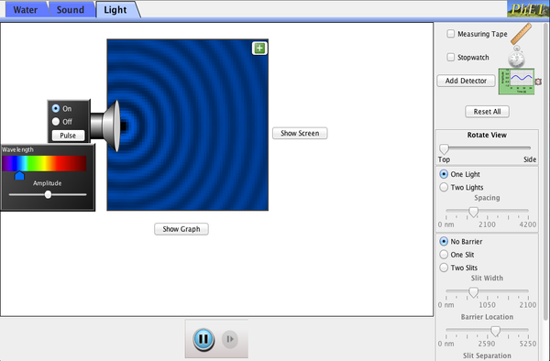

- Lakukan pengukuran panjang gelombang

No | L (jarak celah ke layar | D ( jarak Celah) | n ( Jumlah orde) | P (Jarak terang pusat ke terang berikutnya) | λ (panjang gelombang)
1
2
3
4
5

- Lakukan analisa data sesuai dengan tujuan yang telah ditetapkan

- Tugas
- Sketsa pola yang teramati
- Pola apa yang dapat diamati dari celah ganda terhadap warna cahaya? Jika interferensi menghasilkan maksimum dan minimum. Apa hubungannya dengan pola yang dihasilkan? Jelaskan
- Apa pengaruh yang dihasilkan dari pergantian warna cahaya? Jelaskan
- Dengan mengganti warna cahaya berarti kita mengganti besaran dari sumber cahaya. Besaran apa yang berubah dengan mengganti filter warna ? Apa pengaruhnya terhadap jarak antara celah dengan filter warna ?

